סיכום הרצאתו של גארי יורופסקי בנושא טבעונות בהתייחס להיבטים של בריאותינו כטבעונים מאידך ויחסינו לבע"ח מגיסא.
http://www.gary-tv.com
הקדמה
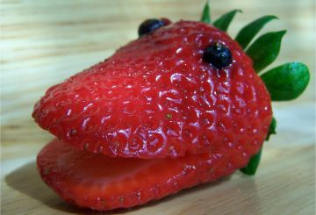
גארי יורופסקי הוא אקטיביסט מושבע שפועל למען בע"ח, הרצאתו נתנה לי פתח לשינוי תפיסתי בעובדותיה ומסריה, כך שאי-אפשר להתעלם יותר.
בעקבות זאת החלטתי לסכם את הנקודות החשובות לטעמי בהרצאה, ולתת הוכחה מדעית לטענות של גארי כחלק משינוי מחשבתי ותודעתי שעלינו לעשות כבני-אדם בקדמת המאה ה-21. לכול קטע שדורש הוכחה מדעית אצרף לינק והוכחות מעולם הרפואה שיחזקו את דבריו ויהפכו אותם מדעה לעובדה מדעית.
ראשית עלי לחלק את המידע למסרים מוסריים מצד אחד, ומצד שני לעובדות מדעיות מפני שגם למי שלא מסכים עם ראיית עולמו של גארי יהיה קשה להתווכח עם העובדות המדעיות שנאמנות לאמת האוניברסאלית (שאינן מושפעות מכול גורם שלילי, שכן ראינו לאחרונה למשל "רופאים" שמתראיינים בתוכניות "בריאות" ומספרים לעם את מה שחברת החלב/בשר רוצים שנשמע). לפניכם-
http://www.the7eye.org.il/articles/Pages/090611_Ananey_Communication_sells_television_health_programs_to_commercial_companies.aspx#p2
כמובן שההרצאה מלאה במסרים מוסריים סובייקטיביים שכן גארי נותן את דעתו, אך בניגוד לרוב הזמן, כעת, אין אנו נתונים לשטיפת המוח המאסיבית והדעות הנתונות מתקבלות בהערצה אצל רוב האנשים המשכילים, פתוחי המחשבה והאינטליגנטים שבנינו.
בתחילת ההרצאה גארי מבקש להסביר שהוא לא בא להטיף או להיות האויב שלנו, או להרחיק אותנו מדתנו. עובדתית- אף דת לא מכריחה אכילת בשר. . וכדי לבטל את הסטריאוטיפ הנבנה אצטט את גארי: "אני לא שמאלני, אנרכיסט או איזה היפי עם ארון מלא בחולצות צבעוניות, אני לא ימני, סוציאליסט, או פאשיסט, אני אקטיביסט". "אכלתי בשר 25 שנה מחיי ואף היה ברשותי מעיל עור".

מוסר
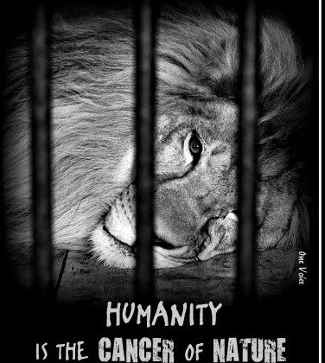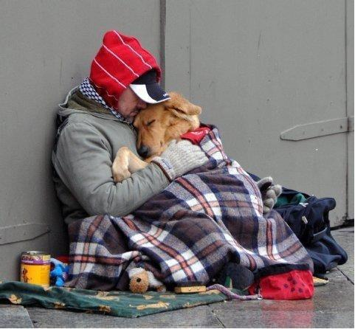
בע"ח הם הקורבנות הנשכחים של העולם וההתמכרות העתיקה והחזקה ביותר בעולם – בשר.
חוק הזהב: "אל תעשה לאחרים מה ששנוא עליך". כמו ב"אל תרצח", ל"אחרים" הכוונה היא לבע"ח.
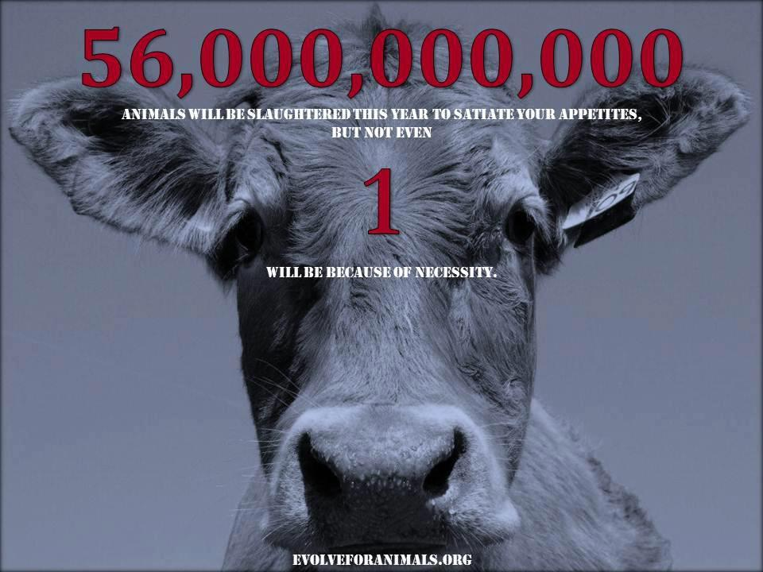
מספר שאלות רטוריות למחשבה:
האם עבדות- בעלים, קורבן, רווח, שליטה – בלעדית לגזע האנושי ?
האם שחורים, יהודים, נשים וילדים היו הקורבנות היחידים של הזוועות הללו ?
האם פרות או הרבה מסוגי בעלי החיים האחרים אינם משועבדים ?
אם הפרות אינן משועבדות, אז מה הן ? חופשיות ?
האם לעבדות יכול להיות קורבן שהוא לא אדם או בע"ח ?
האם האוקיינוסים, היערות, האדמה עצמה לא הפכו גם לקורבנות של בעלות ?
בית של טבח = בית מטבחיים, האם אתם באמת חושבים שיש דבר כזה "שחיטה הומאנית" מהי הגדרתנו ל"הומאניות" ?
חוץ מהתעללות פיסית ופסיכולוגית, עינויים, ביתור ורצח, איך אתם חושבים שמתייחסים לבעלי החיים שם ? מלטפים להם את הבטן ?
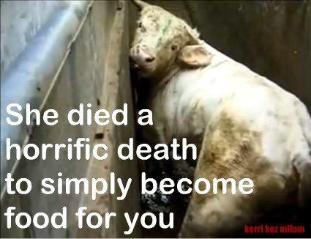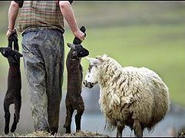
אם יש דבר שנקרא "שחיטה הומאנית" האם יש גם "אונס הומאני" ? "התעללות מינית הומאנית בילדים" ? "עבדות הומאנית" ? "שואה הומאנית" ? מהי הגדרתכם ל"שואה" ? האם זה טבח של בני אדם או טבח של חפים מפשע ?
בכול שנה בארה"ב, ללא רחמים, רוצחים 10 מיליארד בע"ח יבשתיים ו80 מיליארד בע"ח ימיים. לא לשם בריאות, הישרדות, מחייה או הגנה עצמית. אנשים אוכלים בשר, גבינה, חלב, וביצים מ4- הסיבות הבאות:
- מנהג
- מסורת
- נוחות
- טעם

- טבעונות: אי-צריכת כול מוצר מן החי כולל חלב ביצים ודבש. בנוסף המנעות מלבישת כול סוג של חלק חייה (עור, נוצות, פרווה).

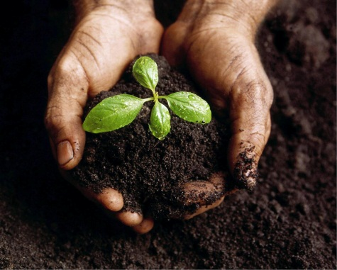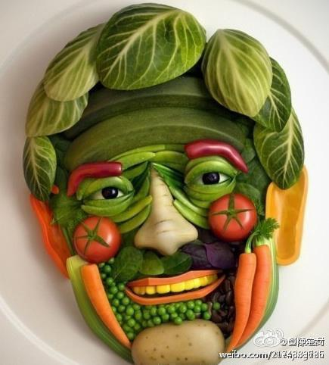

הסבר על טבעונות:
http://www.beok.co.il/Category/Article/11238/%D7%98%D7%91%D7%A2%D7%95%D7%A0%D7%95%D7%AA+%D7%90%D7%99%D7%9A+%D7%9C%D7%90+%D7%97%D7%A9%D7%91%D7%AA%D7%9D+%D7%A2%D7%9C+%D7%96%D7%94+%D7%A7%D7%95%D7%93%D7%9D

היום אנחנו באמת יכולים להתחיל להיות מעורבים, אקטיביסטים, והכוונה היא לא לסטיקר של "דו-קיום" על האוטו. כולנו במסע בחיים ולכולנו יש דברים שאנו אוהבים או אוהבים פחות, כולנו מלאומים ודתות שונות, אבל יש דבר אחד שצריך להיות משותף לכולנו וזה- שלום.
עלינו לחזור לחמלה אמיתית ושלום אמיתי כלפי חברינו בכוכב הלכת.
בניגוד לדוגמות פוליטיות ודתיות בעלי החיים לא שייכים לנו, הם לא מצרכים הם לא רכוש והם לא חפצים דוממים וטיפשים שלא יכולים לחשוב ולהרגיש. התפיסה הדקארטית-קרטזית של הסתכלות על בע"ח כעל מכונות היא ארכאית ו100% מטורפת.
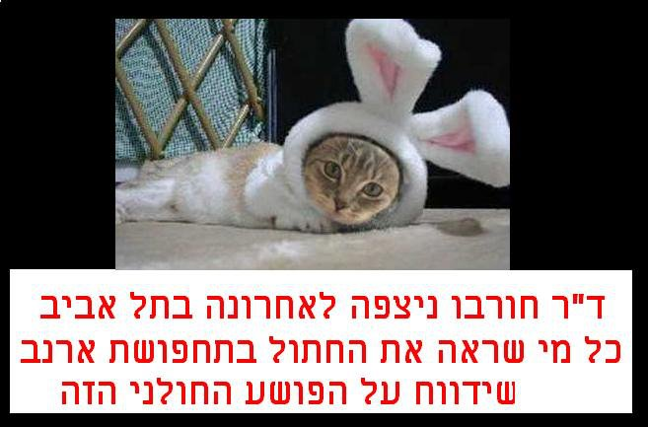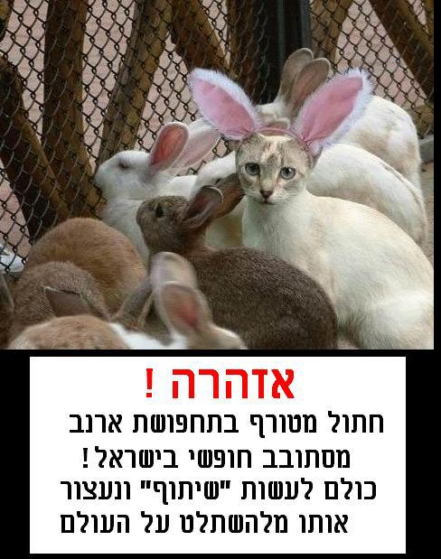
אם בע"ח משתמשים בעיניים כדי לראות באוזניים כדי לשמוע ובאף כדי להריח, מדהים לחשוב שרוב בני האדם חושבים שהם לא משתמשים במוח כדי לחשוב, להרגיש.
התעמולה מצד התעשייה היא ענקית, לא רואים פרסומות לפטריות אלא לבשר-חלב-וכול מה שהתעשייה רוצה למכור לנו.
החברה שלנו מרכיבה "משקפי ראייה לסוסים" ולא רואים מה מסביבנו. צריך להתחבר מחדש לבע"ח, לעורר תחושות, רגשות והיגיון שנקברו ודוכאו במכוון ע"י החברה שלנו. "להתחבר מחדש" כי כולנו היינו פעם אוהבי בעלי חיים וחבריהם האמיתיים, כשהיינו ילדים היינו מלאי הערצה לבעלי חיים, הם גרמו לנו לצחוק לשמוח ולחייך, והיו זמנים שהיינו מוכנים לעשות כמעט הכול כדי לגרום להם גם להיות שמחים, להגן עליהם מאכזריות ולהכיר באכזריות שהם עברו.

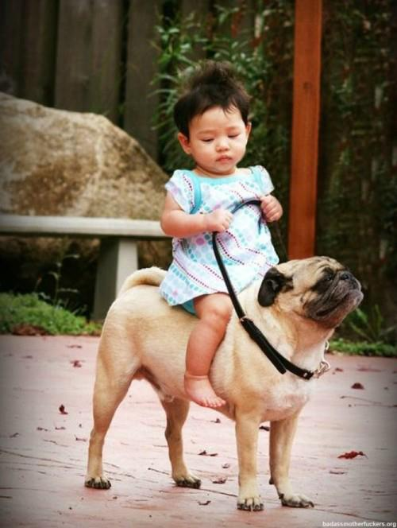
אם מישהו היה אכזרי לחייה לידינו כשהיינו ילדים, היינו צועקים ובוכים, וזה כי כולנו נהגנו להבין את הטוב לרע כזה הגיע ליחס כלפי בע"ח, עד שמישהו לימד אותנו ואמר לנו אחרת, אמרו לנו להתעלם מכאבם, ללעוג לסבל שלהם, לעשות צחוק מעצם קיומם.
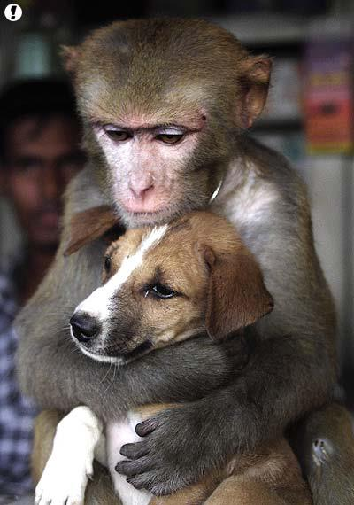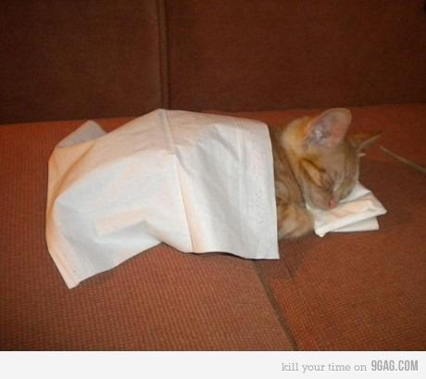
מה לעזאזל קרה לנו בדרך !?
מי לימד אותנו להיות כאלה רעים ונבזים ומרושעים ושונאים או אדישים כלפי בע"ח שבעבר הם היו חברינו, אלה יצורים תמימים וחפים מפשע שלא עשו לנו שום דבר רע. דבר ידוע הוא ששנאה בצורתה הטהורה ביותר, היא תכונה נרכשת, גזענות, סקסיזם, אנטישמיות, שנאת נשים, כול אלה הן תכונות נרכשות. כשילדים בני 3 משחקים ביחד הדבר האחרון שאכפת להם ממנו הוא צבע עורו או דתו של חבריהם.
"סוגנות" – השקפה לא אתית ולא ערכית שאומרת שלמין האנושי יש כול זכות לנצל, לשעבד ולרצוח מינים אחרים, כי אנחנו "מיוחדים" או "עליונים", אנחנו היחידים שנחשבים וחשובים.
צורת מחשבה זו היא הבסיס לכול צורות האפליה, קבוצה אחת חושבת שהיא יותר טובה מהאחרת אז היא מרשה לעצמה לנצל אותם, לדכא אותם, לשלול מהם את זכות החופש, מתייחסים אליהם כאל רכוש ומשעבדים אותם ברוב המקרים, או הורגים בכוונת תחילה וללא הבחנה. זה לא הגיוני לבחור לאילו סוגי הפליות להתנגד ולאלו לא, או שאפליה היא רעה מהיסוד או שלא.

בבקשה לאמפתיה תנסה לשים את עצמך בזוית הראייה של בעל החיים, כשאתם בוחנים כול סוג של אי צדק, בין אם זה של בני אדם או בעלי חיים, תזכור תמיד את נקודת המבט של הקורבן, אם אתה לא הקורבן אל תנתח את זה לגמרי מנקודת מבטך ותזכור שכשזה לא אתה הקורבן זה דיי קל להצדיק ולתרץ אכזריות, אי-צדק, אי-שוויון, עבדות ואפילו רצח, אבל כשזה אתה הקורבן פתאום הדברים נראים לגמרי אחרת.
כאוכלי בשר עלינו להיות מודעים לסבל שאנו גורמים ולצפות בשחיטת בעלי חיים בבית מטבחיים ולאחר מכן לשאול את השאלה המתבקשת – אם זה לא טוב מספיק לעיניי מדוע זה טוב מספיק לקיבתי ?
http://www.youtube.com/watch?v=hoNtjW8TJYk
תהייתם פעם למה את התמונות האלה חברות הבשר אף פעם לא מראות בפרסומות ?! במקום זאת הן מראות דמויות בעלי חיים רצות שרות ומשחקות, משקרים לנו, שוטפים לנו את המוח, מתכנתים אותנו שלא יהיה לנו אכפת מדברים שבאופן טבעי היה לנו אכפת
בכול רגע נתון ישנן 5,000 משאיות "מחנות ריכוז" ברחבי ארה"ב. משאיות שאנחנו בנינו, ובתוכן יצורים חיים מפוחדים וחפים מפשע, הן מובילות למשחטות שבנינו בקפידה. כשהמשאיות מגיעות, בעלי החיים כל כך מפוחדים, שהם לא יורדים מהמשאית, הם לא טיפשים, הם מרגישים מה הולך לקרות. . אז האנשים מכריחים אותם לרדת מהמשאית עם שוקרים חשמליים למוות שלהם, ובמקרה של בעלי חיים קטנים שיכולים להיתפס ביד, פשוט תופסים אותם ומשליכים פנימה ללא הבחנה. בפנים, היצורים החיים והתמימים האלה נתלים הפוך בעודם בהכרה מלאה. במילים אחרות- הם נכנסים פנימה בחיים נגד רצונם, ויוצאים מבותרים למאות חתיכות. אל לנו להשלות את עצמינו שאורך חיינו כאוכלי בשר לא גורם שום סבל, כאילו שזה טבעי ונורמאלי לצרוך אלימות ומוות.
איך הייתם מרגישים אם ביום שבו נולדתם, מישהו אחר כבר תכנן את הוצאתכם להורג ? ככה זה להיות בע"ח בעולמנו, דפוס התנהגות זה בלתי מתקבל על הדעת ואינו הולם מין הטוען שהוא מבדיל בין טוב לרע.
בע"ח אינם עשו לנו דבר אחד רע שמצדיק את הזעם, והאכזריות שאנו מעניקים להם. היום ניתנת לו אפשרות אמיתית לעצור את הטבח במקום לשבת ולתת מס שפתיים לכול מעשי הטבח.
כולנו טובים בלדבר, במיוחד כשזה מגיע לשלום וחמלה, אנשים תמיד אומרים במקום להראות, כמה הם שוחרי שלום וצדק בגלל מה שהם "מאמינים בו" או מה שגורם להם להיות עצובים. להרגיש עצוב בנוגע לטרגדיה ברורה או אמונה במשהו לא הופכים את העולם או האדם לטוב יותר. אם נסתכל לאמת בעיניים נבין שלשבת בכורסה הנוחה שלנו ולהוקיע זוועות במקום רחוק אינה אלא מס שפתיים טהור. להיות טבעונים זוהי ההזדמנות שלנו להשאיר את חותמנו על כדור בגרימת הנזק המינימאלי האפשרי. מה הטיעון נגד גרימת כמות הנזק המינימאלית ? חוסר נוחות ? אדישות ? אנוכיות ? בעלי החיים סובלים ומתים רק מעצם היותנו בעולם הזה יחד איתם. אנחנו בונים בתים על שטח המחייה שלהם, מזהמים את הסביבה שלהם, הורסים את שטחי המחייה שלהם. אין לנו צורך במיקסום הנזק ע"י אכילת בסוף בנוסף לכול, זה פשוט "לזרוע מלח על הפצעים".
98% מבעלי החיים שעוברים התעללות ונהרגים בעולמנו הם מתעשיית הבשר החלב והביצים, זהו המקום בו מתרחשת כול הפגיעה. בארה"ב אדם ממוצע אוכל בחייו 3,000 בעלי חיים יבשתיים ואלפי בעלי חיים ימיים (סטטיסטיקת משרד החקלאות האמריקאי).

טבעונים מלידה
נראה היום כי הרבה אנשים אוכלים בעלי חיים מפני שנאמר לנו שאנו טורפים, "קרניבורים", שאנו אוכלי כול, "אומניבורים", אוכלי בשר ואמורים לעשות את כול זה. מבחינה פיזיולוגית האדם הוא למעשה 100% צורך צמחים, "הרביבורי" ! אורך המעיים שלנו גדולים פי 7 עד 13 מאורך הגו (טורסו) שלנו, זהו אותו אורך כמו של כול בעלי החיים ההרביבוריים בעולם, ארוך מאוד. אולם המעיים של אוכלי בשר אמיתיים כגון: צבועים, תנים, דובים, נמרים, ואריות גדול רק פי 3 עד 6 מאורך הגו שלהם. יש להם מסלול מעיים קצר כדי שהם יוכלו לדחוף החוצה מהר בשר נרקב של בעל חיים, חלבון מן החי, כולסטרול, שומן רווי, חומצות שומן טראנס. זאת הסיבה שבלתי אפשרי (!) לאוכל בשר אמיתי לסתום את עורקיו לעולם. סיבת המוות מספר אחת אצל אנשים שאוכלים מוצרים מן החי היא מחלת לב כתוצאה מעורקים סתומים, טרשת עורקים. בני אדם והרביבורים אחרים, אנחנו מזיעים דרך הנקבוביות שלנו כדי לקרר את עצמנו. אנחנו לא מלחיתים (מתנשפים דרך הפה), כמו כלבים חתולים ואריות כדי לקרר את עצמנו. אין טפרים בידיים האנושיות, טפרים הם סימן היכר של הקרניבורים והאומניבורים. יש לנו אנזימי עיכול לפחמימות ברוק שלנו, רק להרביבורים יש אותם. מפני שאנחנו אמורים לאכול כמויות עצומות של פחמימות, כמו פירות וירקות. השיניים שלנו – רחבות, קצרות, כהות, שטוחות, בדיוק כמו השיניים של הרביבורים אחרים. ולגבי הניבים- לרוב ההרביבורים יש ניבים ושיניים חותכות וטוחנות. לא יתאפשר לנו ולהם לאכול פירות קשים כמו תפוח בלי השיניים האלה. הלסת התחתונה שלנו נעה מצד לצד בתנועת טחינה ולעיסה. אנחנו טוחנים ולועסים כשאנחנו אוכלים, אם אתה טוחן ולועס כמו כולם כשאתה אוכל- אתה הרביבור. הלסתות של קרניבורים ואומניבורים יכולות לנוע רק כלפי מעלה ומטה, בצורה אנכית, לקרוע ולבלוע, אין פעולת טחינה ולעיסה מצד לצד.
אינסטינקטים של טורפים
אם מישהו חושב שהוא אוכל בשר במקור, ניצבים בפניו שני אתגרים שעליו להוכיח: תאתרו חתול ברחוב, ואחרי שאיתרתם אותו תוציאו לפועל את המהירות הקרניבורית שקיימת אצל כולם: רדפו אחר החתול, תזנקו עליו ותתפסו אותו עם הפה שלכם, ללא כלי עזר, כלי נשק או כלובים. אי אפשר להיות קרניבור מזויף, ואחרי שסיימתם להרוג את החתול בעזרת הפה שלכם, בבקשה- תאכלו אותו, אבל הכול כולל הכול – עיניים, אף, פנים, זנב, פי הטבעת, איברים פנימיים, דם, פרווה, ואל תשכחו את המוח. אתם לא יכולים לבחור איזה חלקי גוף אתם מעוניינים לאכול, ואתם גם לא יכולים לבשל את זה.
האתגר השני: תמצאו ילד בן שנתיים, הניחו את הילד בעריסה, בעריסה שימו שני דברים: ארנבת ותפוח. אם הילד אוכל את הארנבת ומשחק עם התפוח- אנחנו קרניבורים, ואם לא- אנחנו למעשה הרביבורים. מהרגע שאנחנו נולדים יש לנו למעשה אפס אחוז אינסטינקטים קרניבוריים או אומניבוריים. כולנו נולדים טבעונים, אנחנו פשוט מתרגלים לטעם הבשר, הגבינה, החלב והביצים, אחרי שכופים עלינו לאכול אותם כשאנחנו ילדים.
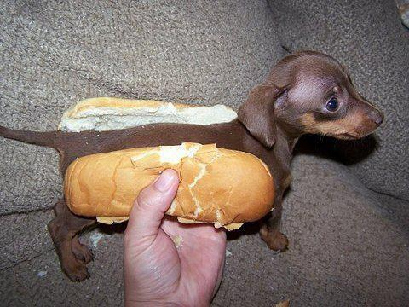
כול שעלינו לעשות הוא טבעי ונורמאלי: לאכול את מה שמגיע מהאדמה, כול ויטמין, מינרל וחומר מזין שקיים- חלבון, סידן, ברזל, אשלגן, כול ויטמיני ה-B, יש להם מקור טבעי וזה לא בע"ח. עלינו להיות מודעים שאנחנו אוכלים בעלי חיים לאחר שבעלי החיים כבר אכלו מהאדמה. אנשים אוכלים פרות לאחר שהפרות אכלו את העשב ומעט מאדמת הגידול. ואז אנחנו מובילים אותן למתקני האבסה, שם מאכילים אותן ברוב התירס, חיטה, שיבולת שועל והסויה שלנו. ואז לוקחים עוד מהתירס, חיטה, שיבולת שועל והסויה שלנו ודוחפים אותם לגרונות של חזירים, תרנגולות ותרנגולי הודו.
תפסיקו לסנן את החומרים המזינים שלכם דרך גוף של מישהו אחר.
זה לא הגיוני, במקום זאת לכו למקורות החומרים האלה ישירות: פירות, ירקות, אגוזים, זרעים, דגנים, קטניות. המזונות האלה לא יכולים להזיק לכם, ולא לגרום לכם למחלה, ויותר חשוב- לא מזיקים לאף אחד בתהליך ייצורם. אבל כשאנו צורכים מה שעף, הולך או שוחה- זה לא נורמאלי. מהיכן אתם חושבים שמחלות מגיעות ? ברוקולי ? אספרגוס ? כרוב ?
יתרונות התזונות הצמחוניות
http://cafe.themarker.com/media/t/230/931/0/file_0.jpg

רעב עולמי וזיהום סביבתי
נגרמים ע"י חברה אוכלת בשר. 65% מגידולי הדגן בעולם מופרשים מדי שנה בכדי להאכיל 53 מיליארד בעלי-חיים יבשתיים ועשרות מיליארדים של בעלי-חיים ימיים הנהרגים מדי שנה בעולם הזה. במקום להשתמש ביבול הזה עבור 6.5 מיליארד בני אדם. התוצאות של חקלאות בעלי-חיים הם זיהום סביבתי- של האוויר, המים, כריתת יערות, פליטת גזי חממה.
אם התעניינתם מהיכן באים הזיהומים הקטנים של חיידקי אי-קולי וסלמונלה פעם- פעמיים בשנה בירקות, בואו לא נשכח את המקור היחיד לחיידקי אי-קולי וסלמונלה- חרא ! צואה של בע"ח או צואה אנושית. תרד לא מחרבן.
בואו נפסיק להאשים את הירקות, זוהי האשמה של חברה אוכלת בשר. הסיבה ? אוכלי הבשר רוצים לאכול מיליארדים של בעלי חיים יבשתיים, אז עלינו לייצר באופן המוני מיליארדים של בע"ח יבשתיים. עלינו לזכור שאין לזה שום קשר לה' או לאבולוציה, זהו עסק. מקדונלדס, בורגר קינג, כול השווארמות למיניהן והרשימה עוד נמשכת.. זוהי הסיבה שיש לנו קורסים חקלאות בעלי- החיים באוניברסיטה וכאשר אנחנו מייצרים המונית מיליארדים של בע"ח יבשתיים, הם מייצרים טריליוני טונות של זבל. הזבל הזה נכנס לנתיבי המים, אז מי הקרקע עולים על היבולים, או שהחקלאים שוטפים באופן ישיר את היבולים עם מים נגועים בצואה.
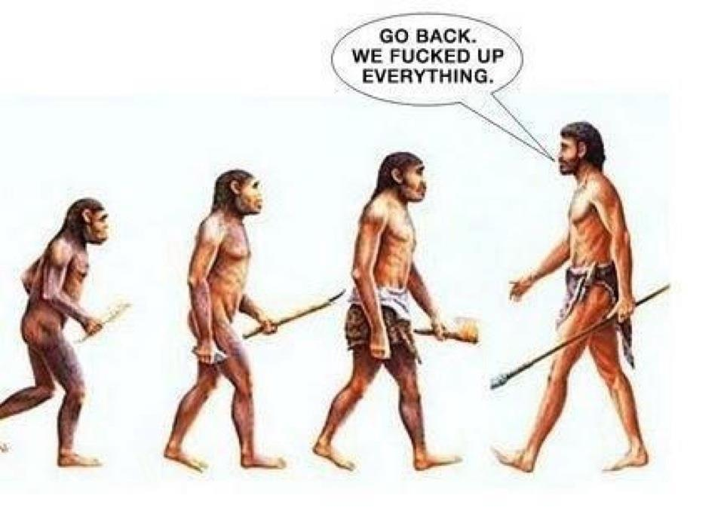
http://www.youtube.com/watch?v=3Zkd_MglggM
כול המחלות הנפוצות שיש לנו כמו: מחלות לב, התקפי לב ושבץ, רוב סוגי הסרטן- ערמונית, מעי הגס, השד, הלבלב, השחלות, מחלות כליות, סוכרת, אוסטיאופורוזיס, לחץ-דם גבוה, השמנת יתר, אסטמה- קיימים 4 גורמים עיקריים האחראים לזה, כמובן שקיימים עוד גורמים כמו: עישון, שתייה, מתח, כימיקלים באוויר, סירופ סוכר עתיר פרוקטוזה, אך אלה הם הגורמים העיקריים שנמצאים אגב כמובן בתעשיית הבשר-ביצים-מוצרי חלב: 1. כולסטרול 2. שומן רווי 3. חומצות שומן טראנס 4. חלבון מן החי. כשאנו עוברים לטבעונות אנו למעשה מורידים לגמרי את הכולסטרול מהתזונה שלנו מפני שהכולסטרול מגיע מבשר-ביצים-מוצרי חלב. הגוף שלנו מייצר כולסטרול בעצמו וזה הכולסטרול היחיד שטוב לנו, אם אנו מביאים כולסטרול ממקור חיצוני זה אוטומטית כולסטרול רע. אתם יכולים להוציא בערך 95% מהשומן הרווי כשאתם עוברים לטבעונות. כמו כן חומצות שומן טראנס, 2%-9% מכול מוצרי החלב והבשר מורכבים באופן טבעי מחומצות שומן טראנס. כמו כן אנו יכולים להימנע לגמרי מחלבון מן החי, חלבון מן החי הוא חומצי הרבה יותר מדי עבור גוף האדם, אנחנו לא מעכלים אותו כמו שצריך. זאת הסיבה העיקרית מדוע אחד מכול שלושה אוכלי בשר מקבל באופן תמידי סרטן, והוא גם הגורם העיקרי לאוסטיאופורוזיס. כאשר חלבון מן החי נכנס לגוף האדם הוא הופך את הדם לחומצי באופן מיידי, אבל הדם לא יכול להישאר חומצי במשך הרבה זמן אחרת נמות. לכן על הגוף למצוא איך לנטרל את החומציות באופן מיידי, יש חדשות טובות ורעות, הטובות: הגוף הצליח למצוא דרך לנטרל את החומציות.
החדשות הרעות: ישנה רק דרך את לעשות זאת והיא בעזרת זרחן שמקומו היחיד בגוף הוא העצמות.
עצמותינו מורכבות וזרחן וסידן הקשורים זה בזה, אז הסידן והזרחן יוצאים מהעצמות, הזרחן מנטרל את החומציות והסידן יוצא דרך השתן. זאת הסיבה שכל המחקרים האפידמיולוגים המבוצעים על האוכלוסיות אנושיות מראות שלחברות הצורכות את הכמות הגדולה ביותר של חלבון מן החי יש את השיעור הגבוה ביותר של אוסטיאופורוזיס, שברים בעצמות וסרטן העצמות. בעוד שלחברות הצורכות מעט או כלל לא צורכות חלבון מן החי, הטבעונים, הצמחונים, הינדים, בודהיסטים, ג'יינים, ראסטפרים- יש שיעור קטן, או כלל לא של אוסטיאופורוזיס, שברים בעצמות וסרטן העצמות. אנו יודעים שמחקרים מדעיים יכולים לנטות לשני הצדדים אז נעזוב את המחקרים ופשוט נסתכל את תוך חברתנו האוכלת מוצרים מן החי ונראה שכולנו מכירים קרוב או חבר משפחה שחולים במחלה או כבר נפטרו ממחלה. הדבר היחיד המשותף לכולנו חוץ מהאוויר שאנו נושמים והמים שאנו שותים זה בשר-ביצים-גבינה-חלב. בחלק ממחלות הסרטן אפשר להאשים את הזיהום הסביבתי, אבל הוא בטוח לא גורם לשבץ, מחלות לב, סוכרת, אוסטיאופורוזיס, השמנת יתר.
http://www.healthy.org.il/node/64

הבה נראה מה הורג אותנו, ומי משקר לנו ?
בואו נגיע להסכם בקשר לתעשיית החלב, לפי דבריה תעשיית החלב קיימת רק כדי שנקבל סידן "עצמות חזקות, גוף חזק". החברה שלנו מכורה לגבינה, דוחפת אותה לכול מקום וזאת הסיבה שצמחונים לא נהיים טבעונים. אפילו אנשים שרגישים ללקטוז יטרפו מגש פיצה טוב בלי לחשוב פעמיים. ולאנשים שמשתלים בכך שהם מקבלים את כול החומרים המזינים כמו ויטמינים ומינרלים מבשר, איך זה שיש פרסומות לתוספי סידן, חנויות הטבע הרבות מלאות בהן ומקדישות מדף שלם רק לסידן חוץ מכל הויטמינים, ואיך יש בכלל אוסטיאופורוזיס? הרי אנחנו מקבלים את הסידן מן החי, כך לפחות אומרים אנשי הבשר והחלב. אז אנחנו לא, החלבון לא מרשה לזה לקרות, הוא הופך את הדם לחומצי, כך שהגוף לוקח זרחן וסידן מהעצמות.
שקר החלב:
http://www.free.org.il/main/index.php?option=com_content&view=article&id=258%3A2010-04-11-15-06-34&catid=68%3A2010-04-11-11-42-12&Itemid=272

גם טבעונים אוהבים את טעם הבשר
מנקודת מבטו גארי אומר שהוא לא הפסיק את צריכת הבשר מטעמי טעם, אלא מטעמי אתיקה, מוסר, הגינות, חמלה לבעלי-החיים איתם אנו חולקים את הכוכב הזה. כיום הטבעונות קלה מתמיד מפני שיש תחליפי בשר שמחכים באופן מושלם את טעם הבשר הגבינות והחלב, ריחם ומרקמם. כך שאף אחד כולל אותנו לא צריך לסבול מארוחת הערב. סויה, חיטה, אורז, המפ - מוצרים פופולאריים שמהם מכינים את התחליפים.
תחליפי חלב – חלב סויה, חלב אורז, חלב שקדים, חלב המפ, חלב קוקוס, חלב שיבולת שועל, חלב אגוזי לוז. יש גלידת סויה, גלידת אורז, גלידת שקדים, גלידת חלב-קוקוס. באוכל אתני כמו מזרח-תיכוני, אסיאתי, איטלקי- יש המון אפשרויות טבעוניות.
נראה דבר מעניין שתמיד כשמדברים על טעמם של התחליפים הטבעוניים אנשים מעקמים את אפם. מוצרים אשר עשויים מסויה, חיטה, ירקות, דגנים ותבלינים- ללא כימיקלים, בניגוד לשקרים המופצים ע"י תעשיית הבשר והחלב. מוצרים אלה נחשבים דוחים, אך בשר שמורכב מחלקי הגופה המבותרת שהם: דם, בשר, עורקים, שרירים וגידים, לא דוחה אף אחד. איך משקה שנוזל מעטיני הפרות, המלא במוגלה, יכול שלא לדחות אתכם ?

המוגלה בעטיני הפרה
כאשר מחברים מכונות לעטיני הפרה 3 פעמים ביום בכדי לשאוב אותם עד תום, המכונות הללו גורמות לכמות עצומה של זיהום בחלק הפנימי וחיצוני של העטין. תוסיפו לכך את הורמון הגדילה שמוודא שייצרו כמויות אדירות של חלב (ישראל אלופת העולם בכמות ייצור החלב ביחס לפרה, תסיקו בעצמכם..), מה שתמיד מוביל לזיהומים נוספים. המכונה לא יודעת מה לא לשאוב, מוגלה ריר וזיהומים נכנסים ישר לתוך החלב שלכם. החלב עובר פיסטור אך פיסטור הינו תהליך סניטציה ולא הסרה, כלומר התהליך רק מחטא מוגלה קיימת. כמובן שהנוגעים בדבר דנים בכך נחרזות בחדרי חדריהם וכדי שלא נבין הם קוראים למוגלה בשם המקצועי- "ספירת תאים סומאטיים". העובדה המחרידה היא שממשלת ארה"ב ומשרד החקלאות האמריקאי מאשרים המצאות מרבית של מוגלה כגודל טפטפת עיניים בכול כוס חלב.
שקר החלב:
http://www.youtube.com/watch?v=6bz3Wo-mrWU
אוניברסיטת הרווארד מוקיעה את מוצרי החלב:
http://www.care2.com/greenliving/harvard-declares-dairy-not-part-of-healthy-diet.html
הפרות מייצרות חומר שנקרא קוזומורפין שכסם ממכר למעשה דואג שהעגל לא יתרחק מהן, זאת הסיבה שאנשים "מכורים" למוצרי חלב, הם "חייבים" את מנת המורפין היומית.
ביצה היא תוצר לא מופרה של תרנגולת נקבה, ולכן היא למעשה חלק ממחזור הווסת. ביצה = ווסת של תרנגולת.
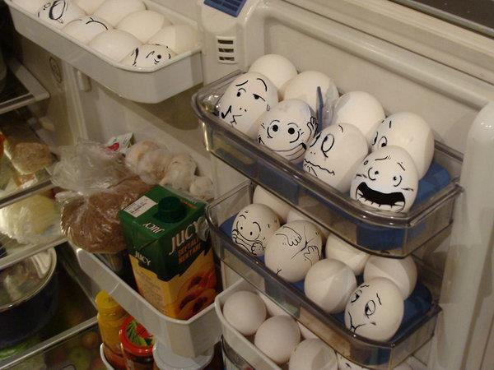
דבש מגיע מבטן הדבורה והוא תוצר העלאת גירה, ולכן הוא למעשה קיא הדבורה.
התזונה הסטנדרטית של אוכל- בשר היא: דם, בשר, עורקים, שרירים, גידים, הפרשה של פרה, ווסת של תרנגולת, וקיא של דבורה.
המטרה בטבעונות היא לא בריאותינו שלנו, זהו אגואיזם, אלא להיות אלטרואיסטים, לעשות משהו טוב עבור מישהו אחר מבלי לצפות לתמורה.
כשזה מגיע לאכזריות יש אפילו יותר אכזריות בכוס חלב מאשר בבשר.
דבריו של גארי עד כה היו למעננו ולא בשביל להיות "אויב" שלנו. עד היום היינו חסרי מידע וזה היה תירוץ טוב. אך עכשיו אין לנו תירוץ טוב להמשך גרימת הסבל לסביבה.
היום יש לנו את האפשרות להיות טובי לב באופן קיצוני. לעולם לא לפגוע שוב במכוון בבעל-חיים נוסף עבור ארוחת בוקר, צהריים או ערב. היצורים האלה מעולם לא פגעו בנו, חטאו כלפינו או ניצלו אתכם בשום צורה. המעט שאנו יכולים לעשות הוא להחזיר להם את אותה טובה. או שאפשר להישאר אכזריים באופן קיצוני, להשאיר את הסטאטוס-קוו כמו שהוא, להבטיח שלבעלי-החיים אין חירות. לוודא שהם אינם יחוו אף לא טיפה אחת של חמלה וטוב לב אנושי, להבטיח שתינוקיהם יגזלו מהם, להבטיח שהמקורות שלהם יחתכו, שהקרניים שלהם יגדעו, ושהאשכים שלהם יתלשו. לוודא שסכין צמודה לגרונם בכול שנייה של כול יום לנצח. בואו נעשה את הבחירה הנכונה. אכילת מוצרים מן-החי היא עבדות מודרנית לבעלי- החיים. איננו אנשי מערות ולכן אין אנו צריכים להתנהג כמוהם. אן לנו את הזכות והחופש לשעבדם.
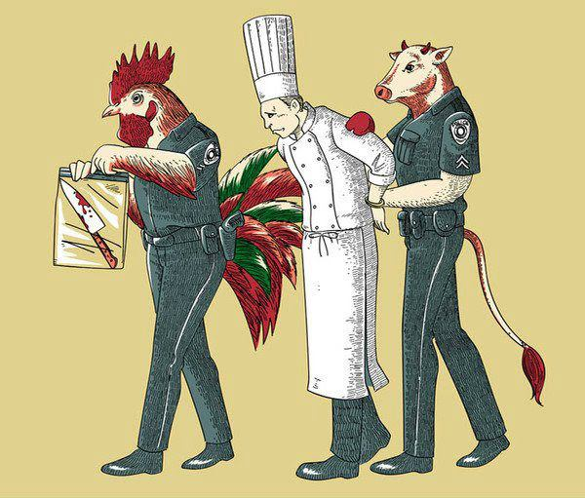
90% מתעשיית ההמבורגרים בארה"ב מגיעה מתעשיית החלב, כשפרות מפסיקות לייצר חלב, לאחר 3-7 שנים, הן נשלחות לבית מטבחיים. אם ניתן להם את האפשרות הן יוכלו לחיות 18-25 שנים. בניגוד למחשבותינו יש לבעלי החיים בדיוק אותם רגשות כפי שיש לנו. בשביל שהפרה תייצר חלב היא חייבת להיות בהריון, בכול שנה כול פרה בכול משק חלב- נאנסת. אחרי שהיא יולדת התינוקות נחטפים. "הצרחה האיומה ביותר ששמעתי, ושמעתי את כולן ממקור ראשון, היא הצרחה של אמה פרה שמוציאה את נשמתה בצרחות יום אחרי יום כדי שתינוקה החטוף ישוב אליה". אף אישה לא הייתה רוצה שתינוקה יילקח ממנה לאחר הלידה. ומדוע הם לוקחים תינוקות מאימן ? תעשיית החלב לא יכולה להרשות לעצמה שהעגלים ינקו את החלב שלמעשה שייך להם. התעשייה מעדיפה למכור לנו את החלב, כול פעם שאנו שותים כוס חלב יש עגל שלא. החלב היחיד שאנו צריכים הוא של אימנו ואנו לא צריכים חלב פרה כמו שאנו לא צריכים חלב ג'ירפה או חזיר. שום מין על פני כדור הארץ אינו זקוק לחלב לאחר גמר ינקותו.
המטריקס:
http://www.youtube.com/watch?v=aR6mGu1cOD4&feature=related
http://www.youtube.com/watch?v=_X_eYvg1sd4&feature=endscreen
http://www.youtube.com/watch?v=984-K2mjlhg&feature=related
אני מודה לכם על הקריאה, ומקווה שכולנו נעשה את הבחירה הנכונה.
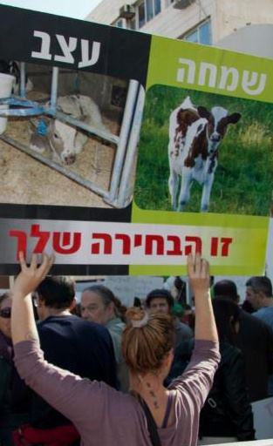
כול הזכויות שמורות כמובן לגארי יורופסקי (מלאך בעלי החיים), ולבעלי-החיים סביבנו.
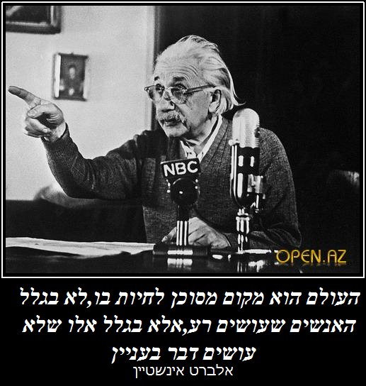
אנקדוטה לסיום: לשכב עם כבשה
http://www.youtube.com/watch?v=Rlb8xwyekYs&feature=related
